**Греция**

**Почётный гость ΧΧΙΧ Московской международной книжной выставки-ярмарки**

**7-11 сентября 2016 г.**

**Греческий фонд культуры / Министерство культуры и спорта, Греция**

**Книжный путь греческой культуры в Москву**

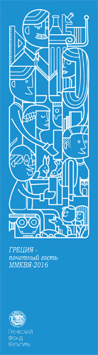 В этом году Греция станет Почётным гостем **ΧΧΙΧ Московской международной книжной выставки-ярмарки** **(Moscow International Book Fair – MIBF)**, которая пройдёт с 7 по 11 сентября 2016 г. в крупнейшем выставочном центре российской столицы - ВДНХ. В качестве приглашающей стороны выступило Федеральное агентство по печати и массовым коммуникациям, в рамках перекрёстного Года России и Греции – 2016. Россия была Почётным гостем ΧΙΙΙ Международной книжной выставки-ярмарки в Салониках в мае этого года.

Организация греческого участия была возложена на **Греческий фонд культуры**, под эгидой **Министерства культуры и спорта**. Программа мероприятий была составлена ГФК в сотрудничестве и при поддержке следующих организаций: Фонд Онассиса / Архив Кавафиса, Государственный музей современного искусства, Киноархив Греции, Греческий киноцентр, Фонд Михалиса Какоянниса, Asifa Hellas и Greekanimation.com, Греческое отделение ΙΒΒΥ - Совет по детской литературе, Посольство Греции в Москве и отделение византийской и новогреческой филологии МГУ им. М.В. Ломоносова.

Участие в книжной выставке-ярмарке, несомненно, даёт замечательную возможность укрепить наш литературные и культурные связи в целом, заложить основы сотрудничества и обмена в сфере культуры, а также в области книжного дела. Может показаться, что давние тесные связи между двумя странами ослабли в течение последних лет. На русский язык переводится мало произведений новых греческих авторов, и в то же время немногое из современной российской литературы известно греческим читателям, именно по причине недостаточного количества переводов. Данное сотрудничество должно создать возможности и открыть новые перспективы в нашем знакомстве с российскими читателями и помочь нам показать нашу современную культуру в том виде, в каком она отражена в книгах, укрепляя наш плодотворный диалог.

**Греческий стенд на ММКВЯ откроет министр культуры и спорта, глава греческой стороны в рамках перекрёстного Года России и Греции – 2016 проф. Аристидис Бальтас в присутствии президента ГФК Константиноса Цукаласа, а от парламента Греции выступит председатель комитета по образованию проф. Костас Гавроглу.**

**Открытие ММКВЯ проведёт председатель Государственной думы С.Е. Нарышкин.**

За **официальным открытием**, которое состоится в среду **7 сентября в 12:30**, с 14:00 до 16:00последует мероприятие Греческого стенда — дискуссия на тему:

**«Почему Греция: Тактики, институты, вызовы»**

Участники: **Аристидис Бальтас**, министр культуры и спорта Греции, глава греческой стороны в рамках перекрёстного Года России и Греции – 2016,

**Константинос Цукалас**, президент ГФК,

**Костас Гавроглу**, председатель комитета по образованию греческого парламента.

Ведущий: **Димитрис Папаниколау**, доцент по неоэллинистике Оксфордского университета, научный консультант Архива Кавафиса / Фонда Онассиса.

С приветствием выступит посол Греции в Москве **Андреас Фриганас**.

[Синхронный перевод]

Организаторы: Греческий фонд культуры при поддержке АРХИВа Кавафиса  
(Место проведения: **Телевизионная студия / зал С / 2 этаж**)

По открытому приглашению, обращённому Греческим фондом культуры к издателям Греции, в состав греческой делегации, помимо приглашённых писателей и художников, вошли представители четырёх греческих издательств: «Эстиа», «Икарос», «Калидоскопио», «Патакис». Они примут участие в п**рофессиональной** **встрече** с российскими издателями, которая состоится в четверг, 8 сентября 2016 г., в 14:00 в помещении библиотеки Греческого стенда.

Ранее в тот же день, в 11.30, **презентация греческого книжного рынка** на организованном российской стороной профессиональном форуме. Презентацию проведёт Сократис Кабуропулос, консультант по книжному делу, член группы по вопросам книгоиздания Министерства культуры.

**ГРЕЧЕСКИЙ СТЕНД**

Посетители выставки смогут познакомиться с разными сторонами культуры Греции. На Греческом стенде будет представлена **экспозиция из около шестисот изданий пятидесяти издательских домов**. Эти книги являются образцами богатой художественной, научной и искусствоведческой литературы и освещают эпохи Древней Греции, Византии, Просвещения, ХХ век и наши дни.



На Греческом стенде будут представлены отобранные по темам новые и старые издания. Критерием для отбора послужил потенциальный интерес российских издателей и многочисленных посетителей выставки:

**РАЗДЕЛЫ ЭКСПОЗИЦИИ:** проза, поэзия, детская книга, эссе, хроника, документальная проза, наука, театр, путеводители, музейные каталоги, кулинария, комиксы и графические новеллы, учебники по греческому языку, греческая литература на русском языке.

**АЛЬБОМЫ:** искусство, история, археология Византии; история и искусство Древней Греции; Греция: туризм, фотография, путешествия; современное греческое искусство — изобразительное искусство, скульптура, фотография, типографика; театр, кинематограф, музыка.

Площадь Греческого стенда - **200 м²**.Он оформлен в современном сдержанном стиле с использованием традиционных для Греции белого и голубого цветов. Пространство состоит из **гостиной для встреч**, **библиотеки-читального зала** с большим столом посередине, где посетители смогут полистать книги и познакомиться о греческом книгоиздании. Ещё есть **детский уголок**, где будет развёрнута экспозиция работ художников-иллюстраторов, будут проходить занятия и показы удостоенных наград мультипликационных фильмов, и **Литературное кафе**, где будут проведены многие из литературных встреч и кинопоказов, выставка книг-произведений искусства, подготовленная Государственным музеем современного искусства, а также внутренний **стенд, посвящённый** **Кавафису**, подготовленный Архивом Кавафиса — Фондом Онассиса.

Кроме того, в Москву прибудут **известные представители культуры Греции** и примут участие в культурной программе, в которую вошло около тридцати мероприятий. Они постараются показать, посредством литературы, кино, искусства и музыки, современное лицо культуры Греции – страны небольшой, но обладающей огромной историей и глубокими историческими связями с Россией.

Программа мероприятий состоит из следующих разделов:

* **«Новая волна в греческой литературе»**, участники: писатели ***Иоанна*** ***Буразопулу***, ***Яннис*** ***Палавос***, ***Христос*** ***Хрисопулос*** и литературные критики ***Микела*** ***Хартулари*** и ***Вангелис*** ***Хадзивасилиу***;
* **«Греческие детективная литература перед вызовами современности»** - презентация истории греческого детектива, которую проведёт литературный критик ***Вангелис*** ***Хадзивасилиу***;
* с **лекциями** выступят учёные ***Хаген* *Флайшер***, ***Венетия* *Апостолиду***, ***Александра* *Иоанниду***. Мероприятия проводятся в сотрудничестве с отделением византийской и новогреческой филологии МГУ им. М.В. Ломоносова;
* **профессиональные встречи** греческих и российских издателей, презентация греческого книжного рынка на международном форуме ММКВЯ;
* **специальный стенд и серия мероприятий, посвящённых К. Кавафису**, организатор — Архив Кавафиса / Фонд Онассиса;
* **Детский уголок**: выставка греческих художников-иллюстраторов, детские мероприятия, показы мультфильмов, встречи с писателями ***Алки Зеи*** и ***Евгениосом Тривизасом***
* **Литература и кино**: показы греческих кинофильмов, снятых по произведениям греческой литературы. Среди других будет показан фильм **«Дзета»** Костаса Гавраса, и перед его показом выступит писатель ***Василис*** ***Василикос***, одноимённая книга которого легла во основу сценария фильма;
* **показы удостоенных наград греческих мультипликационных фильмов** - для детей, а также и для взрослых - организованы в сотрудничестве с ASIFA HELLAS и Greekanimation.gr;
* художественная экспозиция «**Книгопечатание как акт искусства»** и лекции директора Государственного музея современного искусства ***Марии Цанцаноглу***  и куратора музея ***Ирини Папаконстантину***;
* **концерт** композитора и музыканта Эвантии Ребуцика и её музыкальной группы
* **занятия по греческому языку** проведут представители отделения византийской и новогреческой филологии МГУ им. М.В. Ломоносова;

**ПОДРОБНАЯ ПРОГРАММА ГРЕЧЕСКОГО УЧАСТИЯ В ММКВЯ**

Писатели, которые представят греческую литературу на ММКВЯ были отобраны приглашёнными Греческим фондом культуры литературными критиками, вошедшими в специальный совет. Это **Микела** **Хартулари** и **Вангелис** **Хадзивасилиу**. Также в отборе участвовал поэт, заместитель председателя Союза писателей **Йоргос** **Хулиарас**.

*«Мы действовали как кураторы, а не как приверженцы какой-то иерархии, и пользовались инструментарием критика, а также журналистским опытом, полученным на подобных мероприятиях в течение почти двадцати лет. Принимая во внимание тот интерес, который вызывают во всём мире происходящие в Греции события, мы решили познакомить российскую публику с изданиями, вышедшими в свет после 1974 года, то есть после падения хунты “чёрных полковников”. При этом мы хотели показать, что у мятежных литературных голосов есть соответствующие им мятежные голоса в науке и в философии. Что среди греческих книг, помимо прозы и поэзии, существуют важные труды в области гуманитарных исследований (и не только). Мы искали темы, которые были бы интересны и за рубежом, были бы знакомы российскому читателю, такие темы, в которых греческий опыт пересекался бы с российским», -* поясняют в своей презентации М. Хартулари и В. Хадзивасилиу.

1. 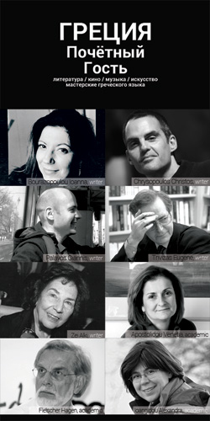**«Новая волна в греческой литературе» Введение**

Знакомство с тремя молодыми — как с точки зрения возраста (всем им меньше пятидесяти лет), так и с точки зрения художественного новаторства — писателями: Иоанна Буразопулу, Яннис Палавос, Христос Хрисопулос.

Буразопулу вписывает свои футурологические образы в измышляемые её живой фантазией миры и при этом решительно выражает свою критическую позицию по отношению к острым общественно-политическим проблемам современности. Палавос развёртывает свои сюжеты в особенной атмосфере, поражающей читателя своим юмором, свежестью, лёгкостью письма, а также отвлечённостью или поэтичностью. Хрисопулос является автором, работающим в разнообразных жанрах — от психологического триллера и романа-биографии до социальной хроники и путевых приключений.

Российская публика сможет принять участие в презентации их творчества, а также в общей дискуссии на тему «Новая волна в греческой литературе», которую проведут два литературных критика.

**2. Греческие детективная литература перед вызовами современности**

Литературный критик Вангелис Хадзивасилиу расскажет о современной греческой детективной литературе. Он постарается детально показать, как греческие писатели принимают существующую в мировой литературе этого жанра тенденцию отражать важные стороны общественной жизни и выходят за рамки традиционной остросюжетной литературы и жанра нуар.

**ЛЕКЦИИ**

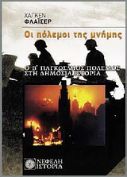

**1. Войны памяти**

**Хаген** **Флайшер**,заслуженныйпрофессор Афинского национального университета им. Каподистрии, расскажет об актуальных проблемах современной греческой историографии и постарается ответить на вопрос, как значительные изменения в идеологии меняют то, как мы помним и объясняем прошлое, и каким образом берут на себя активную роль историки, когда умолкают пушки.

**2. Травма и память. Проза греческих политических эмигрантов**

**Венетия** **Апостолиду**, профессор педагогического отделения начального образования Салоникского университета им. Аристотеля, представит послевоенную литературу авторов, которые эмигрировали в результате гражданской войны в Греции и оказались в странах Восточной Европы и Советском Союзе. Также речь будет идти о теме политического изгнания.

**3. Введение цензуры: русская литература ХХ века в Греции**

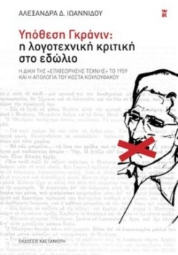**Александра** **Иоанниду**, доцент отделения славистики Афинского национального университета им. Каподистрии, расскажет о том, каким образом восприятие русской литературы непосредственно связано с политической историей страны, и покажет на примерах, как сформировалось и какие последствия имело то явление, которое она сама называет «введение советской цензуры в Греции».

\**Эти три лекции организованы в сотрудничестве с отделением византийской и новогреческой филологии МГУ им. М.В. Ломоносова.*

**ДЕТСКИЙ УГОЛОК – ГРЕЧЕСКАЯ ДЕТСКАЯ КНИГА**

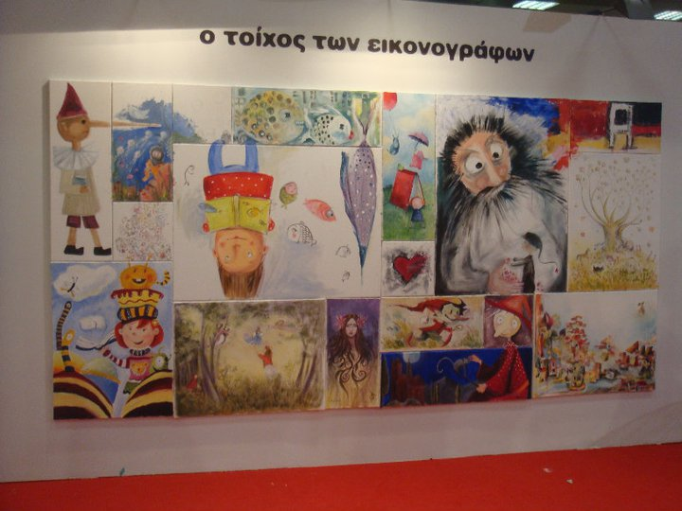

**ВЫСТАВКА ХУДОЖНИКОВ-ИЛЛЮСТРАТОРОВ /** **КИНОПОКАЗЫ / ИГРЫ / ЗАНЯТИЯ / КНИГИ**

На греческом стенде юные читатели могут посетить задуманное специально для них пространство, посвящённое волшебному миру детской книги. Там их ждут книги, картинки, показы мультфильмов, мероприятия и многое другое.

**ВЫСТАВКА ГРЕЧЕСКОЙ ДЕТСКОЙ КНИЖНОЙ ИЛЛЮСТРАЦИИ**

Посетителям выставки будут представлены образцы творчества шестнадцати греческих иллюстраторов, а работы ещё двадцати одного художника будут показаны в исполненном образов и цветов фильме **«Стена иллюстраторов»**, посвящённом работе тридцати семи известных греческих художников-иллюстраторов: *Вангелиса Агнатопулоса, Антониса Аспромургоса, Элизы Вавури, Филомилы Вакали-Сирояннопулу, Катерины Верутсу, Антониса Галатиса, Васо Ярени, Йоргоса Димитриу, Ифигении Кабери, Деспины Карапану, Димитры Лабретса, Марилены Мекси, Константиноса Ксигаса, Диатсенты Париси, Даниелы Стаматиади и Васо Псараки.*

**ДЕТСКИЕ МЕРОПРИЯТИЯ**

В рамках выставки работ греческих иллюстраторов и в сотрудничестве с участвующими в ней художниками, для юных посетителей ярмарки будут проводиться развивающие игры и занятия по художественному творчеству.

**ПОКАЗЫ ДЕТСКИХ МУЛЬТИПЛИКАЦИОННЫХ ФИЛЬМОВ**

Показы удостоенных наград мультипликационных фильмов греческих авторов для посетителей всех возрастов будут проходить ежедневно с 11:00 до 13:00 и с 17:00 до 19:00.

**БИБЛИОТЕКА ГРЕЧЕСКОЙ МИФОЛОГИИ И СУВЕНИРЫ**

В Детском уголке юные посетители выставки будут иметь возможность почитать книжки с мифами Древней Греции на русском языке и, уходя, забрать с собой постеры, открытки и закладки, предоставленные греческим Советом по детской литературе.

**Языковые мосты — детская Мастерская творческого перевода**

Изучающие греческий язык ученики московских школ примут участие в творческой мастерской, целью которой является знакомство с удостоенными наград произведениями современной греческой детской и юношеской литературы, а также с навыками перевода: дети буду переводить на русский язык сюжеты книг и характерные фрагменты каждой из них. Выполненные переводы будут в дальнейшем представлены на греческом стенде вместе с соответствующими изданиями.

Организаторы: Греческое отделение ΙΒΒΥ — Греческий совет по детской литературе / Греческий фонд культуры

**Мероприятия с греческими писателями, произведения которых были переведены на русский язык**

Маленькие и юные посетители выставки смогут встретиться с двумя из самых популярных детских авторов и вместе с ними отправиться в путешествие по их волшебным мирам. Книга **Евгениоса Тривизаса** **«Последний чёрный кот»** вышла в России в 2006 г., а роман **Алки** **Зеи** **«Леопард за стеклом»** был издан месяц назад издательством «Самокат».

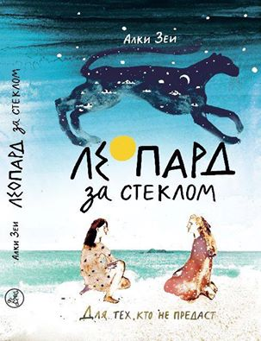

**литература и КИНО**

**Вечные шедевры греческого кинематографа — 5 значимых фильмов**

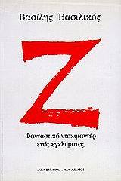Три значимых греческих кинофильма, которые были удостоены международных наград и известны благодаря влиянию, оказываемому ими на греческий и европейский кинематограф, а также два немых фильма из Киноархива Греции были отобраны для показа в рамках ММКВЯ. Предложенные российской публике пять фильмов имеют особую связь с греческой литературой: в основе их сценариев лежат известные произведения всех периодов греческой словесности — начиная с древнегреческой литературы и заканчивая современной греческой прозой:

1. **«Дзета»** (1969)режиссёра Костаса Гавраса. Фильм основан наодноимённой книге писателя Василиса Василикоса.  
   Киноленту представит Василис Василикос, автор романа «Дзета» («Зет»). В 2009 г. он был внесён газетой *The Guardian* в список 1000 обязательных к прочтению книг*.*  Василис Василикос является автором в общей сложности 120 книг и самым переводимым греческим автором после Никоса Казандзакиса.
2. «**Счастливый день»** (1976) режиссёра Пантелиса Вулгариса был снят по роману Андреаса Франгиаса «Чума».
3. «**Троянки»** (1971) режиссёра Михалиса Какоянниса основан на одноимённой трагедии Еврипида.

1. **«Дафнис и Хлоя»** (1931) режиссёра Орестиса Лиаскоса основан на романе Лонга «Дафнис и Хлоя» и был снят на озере Вульягмени. В фильме представлена первая в истории европейского кино откровенная сцена.
2. **«Приключения Виллара»** (1924) режиссёра Джозефа Хеппа – самый ранний из сохранившихся художественных фильмов и первая кинолента, обнаруженная и отреставрированная Греческим киноархивом.

**ИСКУССТВО – Выставка Государственного Музея Современного Искусства (Салоники)**

**Kнигопечатание как акт искусства: синтез изображения и слова, книга как произведение искусства с начала ХХ в. до наших дней**

В экспозиции выставки «Kнигопечатание как акт искусства» представлены репродукции произведений художников русского авангарда (1900-1930 гг.) из коллекции Г.Д. Костаки в ГМСИ в Салониках и книги современных греческих художников. Эти произведения созданы на стыке взаимодействия зрительного образа и письменного слова, и результатом такого взаимодействия часто становилась малотиражная типографическая продукция или производство одного единственного экземпляра. Такой синтетический жанр искусства получил широкое распространение в ХХ веке и получил название «livre d'artiste» – «книга художника». Видные представители русского авангарда в начале ХХ века внесли в становление и развитие этого жанра неоценимый вклад и заложили основы современного графического дизайна.

Греческий стенд на Московской международной книжной выставке-ярмарке представляет часть этой экспозиции, в которую вошли репродукции произведений русского авангарда из коллекции Костаки (работы, имеющие отношение к типографике), а также шестнадцать работ греческих художников: **Димостенис** **Аграфиотис**, *BÊTISES* (визуальная поэзия)*,* 2011 */* **Тодорис Лалос** (две работы)из художественной мастерской в рамках выставки «Композиция – Конструкция – Производство. Русский авангард и современное искусство»*,* 2012 /**Мария** **Лоизиду**, *Драгоман, его гнев и девять дев, 1992 /* **Эва** **Маратаки** (в сотрудничестве с Джулией Касартелли),*Клементина*, 2015 / **Деспина Меймароглу**,*Если увидишь львиные зубы, не думай, что лев тебе улыбается,* 2013 */* **Мария Пападимитриу**, *ФIRMA Gypsy Globales,* 2014 */* **Йоргос Тсерионис***, Незнакомый гость*, 2009 */* **Анастасия Мина***,* **Мария Икономопулу***, syn[chrono]sides, 2015 /* **Ифигения Сдуку***,* (2 работы)  *Панипантум 2,* 2015*, κρόκιον ὠθέω,* 2016 / **Мариос Элефтериадис**, *Альбом-монография* / **Лизи Каллига**,*Эскиз с бумагой*, 2010 */* **Лида Папаконстандину**,*Тетрадь*, 1992 / **Александрос** **Маганиотис**, *ПЕРВАЯ ЛЮБОВЬ,* 2010 */* **Михалис Арфарас***, Стук времени*,2014.

Лекции по данную тему прочитают **Мария** **Цанцаноглу**, директор Государственного музея современного искусства, и **Ирини** **Папаконстантину**, искусствовед, куратор ГМСИ.

**МУЗЫКА**

**Концерт Эвантии Ребуцика**

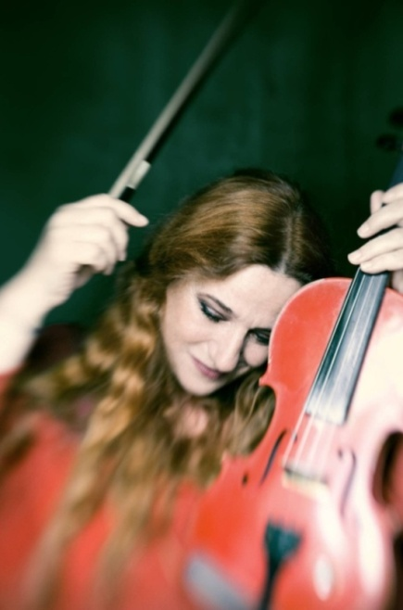В открытом пространстве выставочного павильона Эвантия Ребуцика и её музыканты постараются обнять своей музыкой всех зрителей. Музыка объединяет людей, а композиции Ребуцика соединяют Восток и Запад. Песни из региона от Александрии до Константинополя, музыка из таких кинофильмов, как «Константинопольская кухня», «Южный ветер», «Nadide Hayiat», «Iftarlik Gazoz», «Ulak», «Babam ve oglum», а также из театральных постановок «Третий брак» и «Сирано», очарует поклонников всех традиций. Вместе с ней выступят музыканты Андреас Симвулопулос (фортепиано), Панос Димитракопулос (канун) и Вангелис Карипис (ударные). Звукооператор — Никос Векирис.

**ЗАНЯТИЯ ПО ГРЕЧЕСКОМУ ЯЗЫКУ**

Опытные преподаватели отделения византийской и новогреческой филологии будут ежедневно проводить на выставке **занятия по греческому языку**. Благодаря поддержке Института неоэллинистики Салоникского университета им. Аристотеля на этих занятиях будут использованы учебники по древнегреческому и новогреческому языкам.

**Греция - Почетный гость ΧΧΙΧ Московской международной книжной выставки-ярмарки (7-11/9/2016)**

**ОРГАНИЗАТОРЫ:**

Греческий фонд культуры

Под эгидой и при поддержке Министерства культуры и спорта Греции

**При поддержке**

Фонда Онассиса / АРХИВа Кавафиса

**В сотрудничестве с**

Государственным музеем современного искусства

ASIFA HELLAS – GREEKANIMATION.COM

Киноархивом Греции

Греческим киноцентром

Фондом М. Какоянниса

Греческим советом по детской литературе (ΙΒΒΥ)

Посольством Греции в москве

Генеральным секретариатом Информации и коммуникации

Отделением византийской и новогреческой филологии МГУ им. М.В. Ломоносова

**Греческий фонд культуры благодарит за помощь в организации Греческого стенда, греческого участия и программы мероприятий:**

**– посольство Греции в Москве и лично Димитриса Яламаса;**

**– службу Координатора перекрёстного Года России и Греции — 2016 и лично Илиаса Клиса;**

**– Архив Кавафиса - Фонд Онассиса и его президента Антониса Пападимитриу;**

*В организацию греческого участия внесли важный вклад Одесский филиал Греческого фонда культуры и его директор* *Софронис Парадисопулос.*